Проверочная работа по теме « Металлургия»
- Расскажите об особенностях размещения металлургических заводов. Назовите факторы размещения.
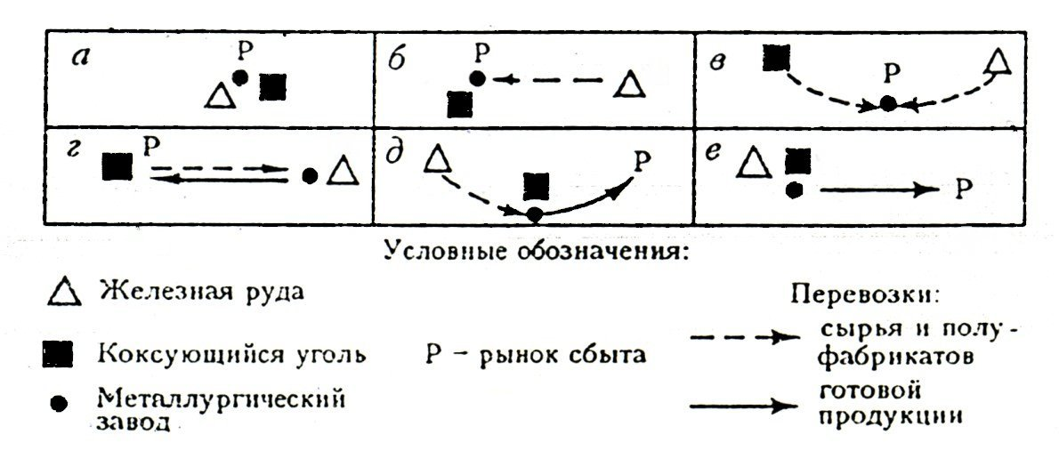
2.Выберите правильные ответы:
1.Укажите правильную технологическую цепочку в черной металлургии:

а)сталь - руда – прокат – чугун
б) руда – чугун – сталь – прокат
в) прокат – чугун – сталь – руда
г) руда – сталь – чугун – прокат

2.Какое производство является наиболее энергоемким: а)алюминия, б) меди, в) цинка, г) свинца

3.В каком городе металлургический завод построен на пересечении потоков руды и угля:
а) Нижний Тагил, б) Череповец, в) Новокузнецк
4. Укажите город, в котором работает единственный в России электрометаллургический завод:
а) Нижний Тагил, б) Липецк, в) Старый Оскол, в)Магнитогорск
5.Укажите город, который находится за пределами Уральской металлургической базы:
а) Челябинск, б) Новотроицк, в)Череповец, г) Магнитогорск
6.Укажите главный фактор размещения медеплавильных заводов:
а) материалоемкость. Б) наукоемкость, в)трудоемкость,, г) водоемкость
7.В каком городе находится крупнейший алюминиевый завод России:
а)Новотроицк, б) Надвоицы, в) Волхов, г) Красноярск
8. Что относится к тяжелым металлам: а)алюминий, б) титан, в) магний, г) олово

9.Укажите старейшую металлургическую базу России: а)Центральная, б) Уральская, в) Сибирская

10. В каком городе работает крупный алюминиевый завод: а)Орск, б) Москва, в) Екатеринбург, г) Братск

11.Где размещаются алюминиевые заводы:
а) вблизи источников воды, б) у источников топлива, в) у источников дешевой энергии, г) у источников сырья
12. Какой металлургический центр находится за пределами Центральной базы:
а)Липецк, б)Череповец, в) Новокузнецк, г)Старый Оскол
13. Какое месторождение железной руды находится на Урале? а)Качканар, б)Костомукша, в)Коршуновское

14. Какое месторождение железной руды находится в Карелии? а)Качканар, б)Костомукша, в)Коршуновское

15. Какой город Заполярья является крупным центром цветной металлургии:
а)Воркута, б) Мурманск, в)Норильск, г)Нарьян-Мар
16.Укажите правильную последовательность производства:
а)добыча руды – плавка черновой меди – плавка рафинированной меди - горнообогатительный комбинат
б) добыча руды - горнообогатительный комбинат – плавка черновой меди – плавка рафинированной меди
в) плавка рафинированной меди– плавка черновой меди – добыча руды - горнообогатительный комбинат
г) добыча руды - плавка рафинированной меди - горнообогатительный комбинат – плавка черновой медиц

